«СОГЛАСОВАНО»:  Начальник Управления образования  ___________И.Б.Быкова  «______»____________2018г.  «СОГЛАСОВАНО»:  Начальник ОГИБДД ОМВД России  по Каслинскому району  ___________ А.П.Козлов |  |  | «УТВЕРЖДАЮ»:  Директор МОУ «Каслинская СОШ №24»  ____________А.А.Гуськова  «_____»____________2018г.
«_______»___________2018г.

ПАСПОРТ
дорожной безопасности образовательной организации
МОУ «Каслинская СОШ №24»
Каслинского муниципального района

2018

Содержание:

№ | Раздел | Стр.
1. | Общие сведения об учреждении | 3
2. | План-схемы:
2.1. | Район расположения ОУ, пути движения транспортных средств и детей (учеников, обучающихся) | 5
2.2. | Организация дорожного движения в непосредственной близости от образовательного учреждения с размещением соответствующих технических средств, маршруты движения детей и расположение парковочных мест | 6
2.3. | Маршруты движения организованных групп детей от ОУ к стадиону | 7
2.4. | Пути движения транспортных средств к местам разгрузки/погрузки и рекомендуемых безопасных путей передвижения детей по территории образовательного учреждения | 8
3. | Организация работы по профилактике детского дорожно-транспортного травматизма | 9
4. | План профилактических мероприятий по предупреждению детского дорожно-транспортного травматизма | 13
5. | Положение  Об организации работы ответственного по профилактике ДДТТ | 15
6. | Основные направления программы по профилактике  детского дорожно-транспортного травматизма | 16
7. | План работы ЮИД | 18
8. | Памятка для учащихся | 19
9. | Памятка для родителей | 20

1.Общие сведения

Муниципальное общеобразовательное учреждение «Каслинская средняя общеобразовательная школа №24» Каслинского муниципального района
Тип ОУ общеобразовательная
Юридический адрес ОУ: 456835, Российская Федерация, Челябинская область, г.Касли, ул.Декабристов,99
Фактический адрес ОУ: 456835, Российская Федерация, Челябинская область, г.Касли, ул.Декабристов,99
Руководитель ОУ: Гуськова Анна Анатольевна тел. 89222356685
Заместитель директора
по учебной работе Грачева Светлана Владимировна, тел. 8(35149)2-52-29

Заместитель директора
по воспитательной работе Хуртова Лилия Канафеевна , тел.8(35149)2-52-29

Ответственные работники
Управления образования администрации Каслинского муниципального района:
Специалист Злоказова Ирина Юрьевна, тел. 8(35149)2-20-26

Ответственные от
ГИБДД Козлов А.П.

Ответственные работники
за мероприятия по профилактике
детского травматизма
Педагог-организатор Егорова Лариса Васильевна (приказ от 26.07.2018 № 01-102)

Руководитель или ответственный
работник дорожно-эксплуатационной
организации, осуществляющей
содержание УДС Васенина Е.Н.
Количество учащихся 800
Наличие уголка по БДД имеется, 1 этаж начального блока
Наличие класса по БДД нет
Наличие автогородка (площадки) по БДД нет
Наличие автобуса в ОУ нет
Время занятий в ОУ:
1-ая смена: 8:30 – 13:30
внеклассные занятия: 14:00 – 17:00

Телефоны оперативных служб:
Полиция: 2-21-44
Пожарная часть: 2-52-15
ЦРБ г. Касли: 03, 2-25-03

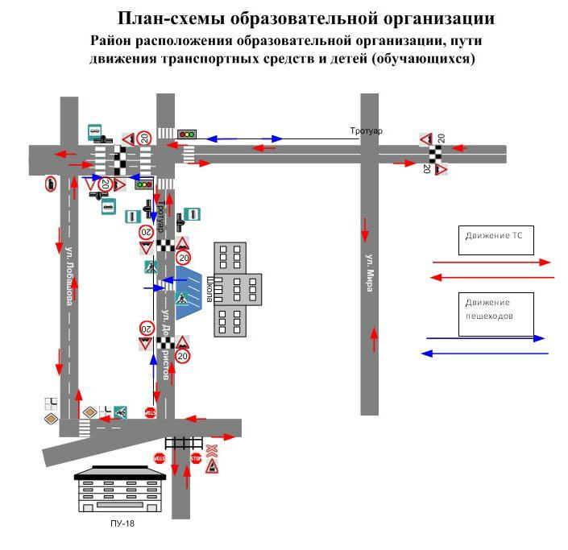

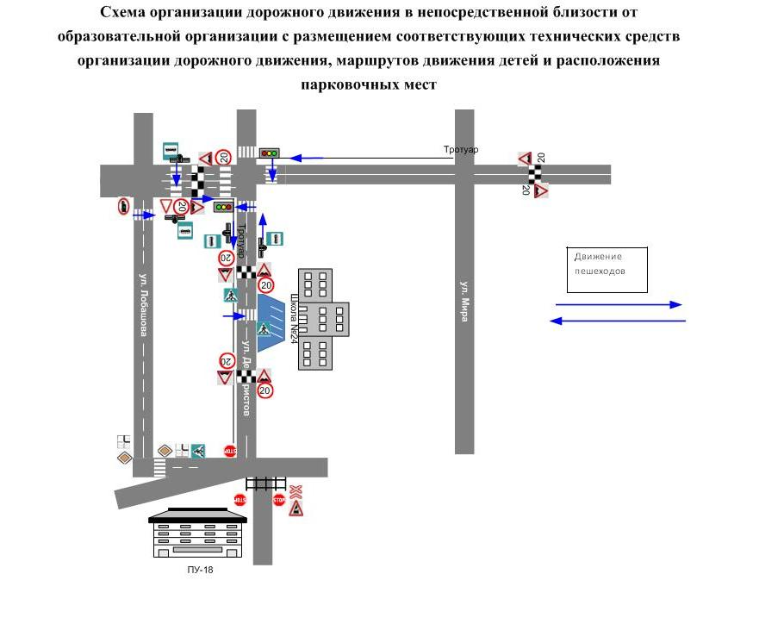

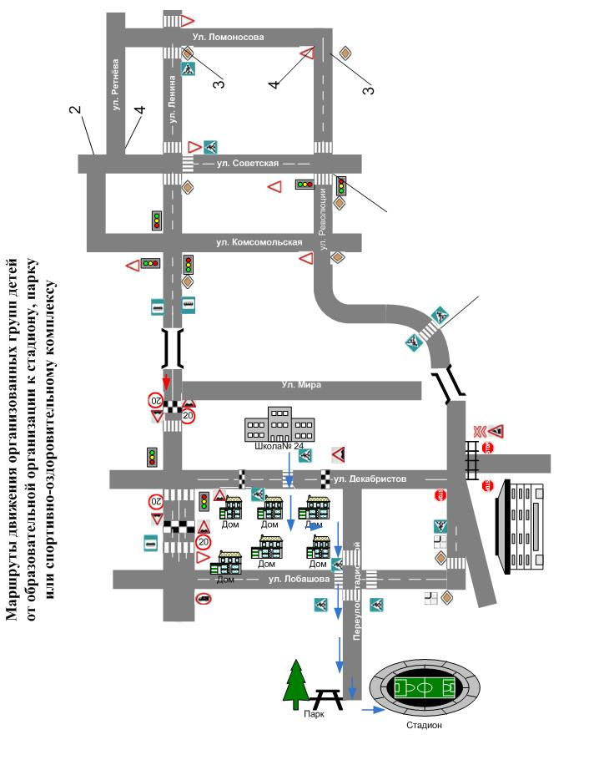

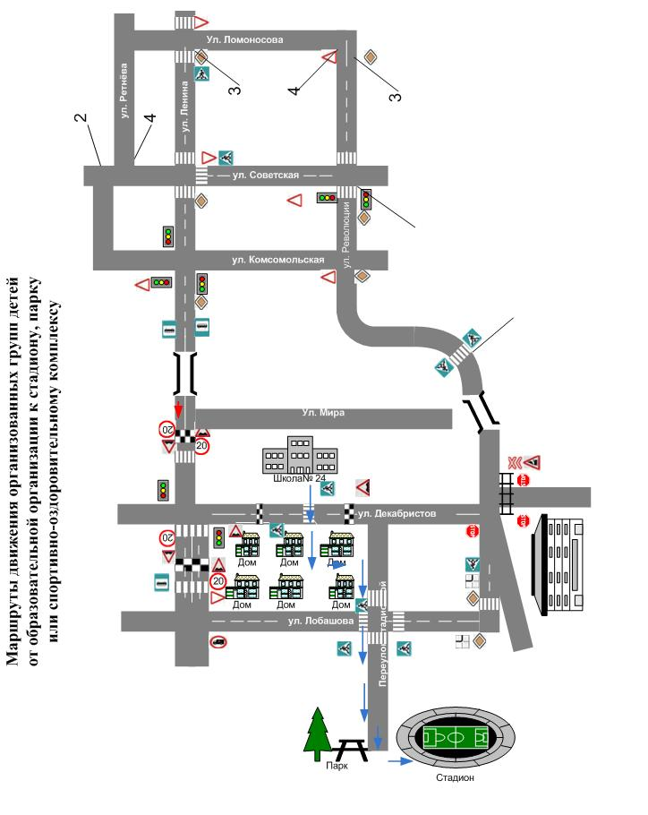

3. Организация работы по профилактике детского
дорожно-транспортного травматизма

Обеспечение безопасности движения – важная государственная задача. Особое значение в решении этой проблемы имеет заблаговременная и правильная подготовка всех участников дорожного движения, в ходе которой особое внимание следует уделить самым маленьким участникам – детям.
Охрана жизни и здоровья детей предполагает организацию обучения правилам дорожного движения таким образом, чтобы у каждого субъекта учебно-воспитательного процесса (учителя, родителя или учащегося) сформировалась жизненно важная потребность не только в изучении, но и соблюдении правил дорожного движения.
В нашей школе выстроена своя система профилактической работы. Всю работу курирует заместитель директора по воспитательной работе. Кто и что является «проводником» этой работы? Это деятельность общественного инструктора по безопасности дорожного движения Егоровой Л.В. и учащихся из секции «Безопасное колесо», деятельность классных руководителей по изучению ПДД и профилактике ДТП, взаимодействие с ГИБДД, знакомство с ПДД в учебном процессе, материально- техническое обеспечение и инструктивно-методические и обучающие семинары.
Остановимся подробнее на работе каждого из структурных звеньев нашей системы. Приказом по школе назначается общественный инструктор по безопасности дорожного движения. Общественный инструктор организует участие нашей школы во всех районных мероприятиях и конкурсах по пропаганде Правил дорожного движения, устанавливает связи с инспектором ГИБДД, организует работу учащихся из кружка «Безопасное колесо».
В профилактике детского дорожно-транспортного травматизма большую роль играет классный руководитель. Именно классный руководитель на родительских собраниях проводит беседы с родителями о роли семьи в профилактике ДДТТ, знакомит родителей с информацией начальника ГИБДД с анализом ДТП с участием детей. Классные руководители проводит с детьми ежемесячные занятия по изучению ПДД, проводит инструктажи, кратковременные беседы, напоминая о том, как следует вести себя на дорогах. Эти беседы проводятся с учетом сезонных изменений и метеорологических условий, дорожной обстановки. Классный руководитель может привлекать к своей работе по изучению ПДД различных специалистов (медсестру, инспектора ГИБДД и т.д.)
Взаимодействие с ГИБДД в нашей школе осуществляется через сотрудничество с инспектором по пропаганде правил дорожного движения Козловым А.П. Перед началом каждых каникул проводим совместные линейки «У дорог каникул не бывает». Каждый учебный год начинаем с совместной акции «Безопасный переход». Инспектор ГИБДД доводит до учащихся информацию о количестве ДТП с участием детей по району, городу, республике.
В рекреации младшего блока размещается уголок по безопасности дорожного движения. Уголок состоит из учебно-тренировочного перекрестка, стенда по правилам дорожного движения и информации по профилактике ДДТТ, информации ГИБДД о случаях ДТП с участием детей, схемы безопасного движения в микрорайоне школы. На территории уголка по безопасности дорожного движения проходят уроки по изучению ПДД, внеклассные мероприятия. Для проведения различных занятий в школе имеется комплект дорожных знаков.
Вся сложившаяся система работы имеет свою законодательную основу и базируется на определенных нормативных актах.
Сформировавшаяся за годы система работы базируется на системном подходе к решению проблемы профилактики ДДТТ относительно всех субъектов образовательного процесса и направлена на решение следующих задач:
- предоставить обучающимся базовое образование в рамках государственных стандартов;
- сформировать у обучающихся устойчивые навыки соблюдения и выполнения правил дорожного движения (далее - ПДД);
- отслеживать результативность работы всех участников образовательного учреждения с помощью системы мониторинговой деятельности администрации и общественного инструктора;
- применять современные формы и методы обучения и воспитания детей, инновационные технологии, направленные на предупреждение несчастных случаев на улицах, дорогах и во дворах;
- поддерживать у родителей обучающихся устойчивый интерес к безопасности и здоровью детей как участников дорожного движения;
- использовать материально-технический потенциал школы и особенности воспитательной системы образовательного учреждения для обучения безопасному поведению на дороге и воспитания грамотных участников дорожного движения.
Организация работы образовательного учреждения по профилактике ДДТТ строится с учетом возрастных особенностей детей и представлена по направлениям.
1. Учебный процесс:
- проведение занятий и бесед с обучающимися в рамках программы по ОБЖ;
- изучение Правил дорожного движения по другим программам, согласованным и утвержденным педагогическими и (или) методическими советами;
- проведение учебных экскурсий;
- показ учебных видеофильмов, кинофрагментов, использование учебных компьютерных программ;
2. Внеурочная деятельность
- проведение тематических классных часов;
- беседы инспекторов ГИБДД с обучающимися (воспитанниками);
- участие в мероприятиях по Правилам дорожного движения, проводимых на муниципальном и областном уровне;
- участие в мероприятиях по безопасности дорожного движения, проводимых в рамках Всероссийской операции "Внимание - дети!"
- обсуждение с учащимися конкретных примеров дорожно-транспортных происшествий с участием несовершеннолетних, произошедших на территории города/района или области;
- проведение бесед с учащимися-нарушителями Правил дорожного движения;
- ведение журнала проведения инструктажей перед выходами в общественные места;
- создание и работа отряда юных инспекторов движения.
3. Информационное и материально-техническое обеспечение
- программы, справочная и методическая литература: библиотека у каждого учителя (воспитателя), преподавателя ОБЖ, ответственного за организацию работы по профилактике детского дорожно-транспортного травматизма в образовательном учреждении;
- оформление и размещение стенда по безопасности дорожного движения, план-схемы безопасного подхода к образовательному учреждению, уголков по безопасности дорожного движения в начальной школе;
- наличие индивидуальных схем у учащихся начальной школы;
- инструктаж воспитателей, педагогов, классных руководителей на методических объединениях, совещаниях классных руководителей (воспитателей), педагогических советах;
- создание кабинета по безопасности дорожного движения, оборудованного в соответствии с требованиями, предъявляемыми к их оснащению.
4. Работа с родителями
- обсуждение вопросов безопасности дорожного движения на родительских собраниях;
- обсуждение вопросов по профилактике и предупреждению детского дорожно-транспортного травматизма на заседаниях родительского комитета;
- проведение бесед с родителями по сообщениям о дорожно-транспортных происшествиях с участием детей и подростков и нарушений правил дорожного движения несовершеннолетними.
5. Контроль со стороны администрации
- проверка правильности и систематичности заполнения журналов;
- обсуждение вопросов по профилактике и предупреждению детского дорожно-транспортного травматизма на совещаниях при директоре, педагогических советах и т.п.;
- посещение учебных занятий и внеклассных мероприятий администрацией образовательного учреждения, ответственных за организацию работы по профилактике детского дорожно-транспортного травматизма.
Анализируя имеющиеся данные по ДДТТ среди учащихся школы за последний год, можно заключить, что МОУ «Каслинская школа № 24» ведет правильную целенаправленную работу по предупреждению ДДТТ и результатом этого является то, что в школе за последние месяцы сократилось число нарушителей ДТД.
В соответствии с планом профилактической работы по предупреждению ДДТТ в школе проводится работа по всем направлениям и со всеми субъектами учебно-воспитательного процесса: с учителями, родителями, учащимися. Данные вопросы отражены в школьных целевых программах «Здоровье молодых».
В целях повышения эффективности работы по профилактике ДДТТ педагогам оказывается методическая помощь и поддержка для проведения занятий с учащимися и родителями по правилам безопасного поведения на дороге. Вопросы изучения ПДД рассматриваются на заседаниях методического объединения классных руководителей
Систематически проводятся профилактические беседы и беседы по факту нарушения с нарушителями ПДД, информирование родителей.
Основным средством формирования устойчивых навыков безопасного поведения детей на улицах являются классные часы, которые проводятся каждую последнюю неделю месяца и внеклассная работа. В классах средней и старшей школы классными руководителями проводятся ежемесячные профилактические беседы с учащимися в соответствии с индивидуальными программами внеклассных бесед по ПДД, разработанными на учебный год. Запись проведения классных часов производится своевременно и в соответствии с требованиями заполнения журналов. В течение учебного года учителями начальных классов организуется самостоятельная игровая деятельность детей младшего школьного возраста по изучению правил дорожного движения с использованием настольных игр, а так же конкурсы творческих работ среди учащихся начальной школы по тематике дорожной безопасности «Дорога не терпит шалости».
Кроме того, перед поездками классов за пределы ОУ проводятся обязательные инструктажи по обучению детей младшего, среднего и старшего школьного возраста правилам безопасного поведения на дороге, культуры поведения на улице и в общественном транспорте. Проводятся обязательные беседы в классах, а перед уходом детей на каникулы - с привлечением сотрудников ГИБДД, по фактам нарушения правил дорожного движения, которые выявляются во время проведения в районе операции «Внимание - дети!».
В основе работы с детьми по изучению ПДД лежит педагогика сотрудничества. При совместном написании сценариев, изо-продукцией, составлением конкурсов, викторин, загадок учитываются возможности, способности детей и тот объем знаний по ПДД и культуре поведения в транспорте и на улице, которые они получили на занятиях, экскурсиях, консультациях, во время бесед.
Начиная с 2009 года, перед летними каникулами в школе ежегодно проводится общешкольный открытый конкурс детского творчества «Мы за безопасную дорогу», целью которого является воспитание у учащихся школы и их родителей ответственного отношения к поведению на дороге. А в сентябре каждого года совместно с ГИБДД Каслинского Муниципального района и ДШО «Радуга» проводится игра-вертушка «Перекресток» для учащихся начальных классов, «Безопасный маршрут» -игра на местности.
Одним из важнейших направлений деятельности образовательного учреждения по профилактике ДДТТ считается работа с родителями, поскольку основным способом формирования у детей навыков поведения является наблюдение, подражание взрослым и, прежде всего, своим родителям. Для классных руководителей разработаны методические материалы по работе с родителями «Безопасность
детей на дороге – забота каждого». В школе разработан примерный тематический план работы с родителями по теоретическому и практическому направлениям, имеющий целью поддержать у родителей обучающихся интерес к безопасности и здоровью детей как участников дорожного движения. Родители активно привлекаются к оформлению уголков безопасности в начальной школе, выполнению различных домашних заданий, затрагивающих вопросы безопасного поведения детей на улице. Также с участием родителей разработаны индивидуальные маршруты «школа-дом» с указанием наиболее безопасного пути для школьника в школу и домой.

3.План профилактических мероприятий по предупреждению детского дорожно-транспортного травматизма на 2018-2019 учебный год

№ п/п | Мероприятия | Срок | Ответственный
I. Организационно – управленческая деятельность
1.1. | Изучение нормативно-правовых документов вышестоящих организаций | В течение года | Зам. директора по ВР
1.2. | Рассмотрение вопросов предупреждения детского ДТТ на Совете при директоре | 1 раз в полугодие | Зам. директора по ВР,
II. Инструктивно – методическая деятельность
2.1. | Рассмотрение вопросов профилактики ДДТТ на оперативных совещаниях учителей | 1 раз в триместр | Зам.директора по ВР, ответственный за профилактику БДД
2.2. | Рассмотрение вопросов профилактики ДДТТ на общешкольных родительских собраниях. Анкетирование родителей «Безопасность вашего ребенка на дороге» | 1 раз в триместр | Зам.директора по ВР, ответственный за профилактику БДД
2.3. | Проведение классных часов в соответствии с тематическим планом | 1 раз в месяц | Зам.директора по ВР, ответственный за профилактику БДД
2.4. | Проведение «Минуток» по профилактике несчастных случаев на дороге. | 1 раз в неделю | Классные руководители
2.5. | Инструктирование обучающихся:  - при выходе из МОУ (при проведении внутришкольных массовых мероприятий)  - «Безопасный путь в школу» | По необходимости  . | Классные руководители
2.6. | Рассмотрение вопросов БДД на уроках ОБЖ 5-11 классов | В соответствии с тематическим планированием | Преподаватель ОБЖ
2.7. | Обеспечение работы уголка Безопасности Дорожного движения | В течение года | Зам.директора по ВР, ответственный за профилактику БДД
III. Предупреждение детского дорожно – транспортного травматизма
3.1 | Проверка классных журналов (страниц ПДД) | 1 раз в триместр | Зам.директора по УВР

3.2. | Оперативный контроль по фактам ДДТТ | 1 раз в год | Директор Гуськова А.А.  Зам.директора по ВР,
3.3. | Подготовка информационно – аналитических справок по итогам проведения профилактических мероприятий | Октябрь  Март | Зам.директора по ВР, ответственный за профилактику БДД
3.4. | Контрольное тестировнаие обучающихся с 1-11 класс по знаниям ПДД | 1 раз в триместр | Классные руководители  Зам.директора по ВР
IV. Предупреждение детского дорожно – транспортного травматизма
4.1 | Инструктаж с педагогическим коллективом с целью предупреждений нарушений ПДД | 1 раз в триместр | Зам.директора по ВР, ответственный за профилактику БДД
4.2 | Практические занятия по отработке навыков безопасного поведения на учебных перекрестках | 1 раз в триместр | Классные руководители  Зам.директора по ВР, ответственный за профилактику БДД
V. Массовые мероприятия
5.1. | Профилактические операции по БДД:  · «Внимание – дети!»  «Опасные забавы»  «Уступи дорогу детям»  · «Неделя безопасности  дорожного движения»  · «Внимание – дети!» | В течение года | У Зам.директора по ВР, ответственный за профилактику БДД  Учащиеся  школы и их родители
5.2. | «Посвящение в пешеходы» для учащихся 1 класса | Сентябрь | Зам.директора по ВР, ответственный за профилактику БДД
5.3. | Смотры-конкурсы по БДД:  «Зеленая волна» | В течение года | Зам.директора по ВР, ответственный за профилактику БДД
5.4. | Организация профилактической работы в период летней оздоровительной компании (по отдельному плану) | Июнь – август | Зам.директора по ВР, ответственный за профилактику БДД

Положение
об организации работы ответственного по профилактике ДДТТ

1. Общие положения
1.1. Настоящее положение о работе по профилактике детского дорожно-транспортного травматизма разработано на основе Конвенции ООН о защите прав ребенка (ст.3, 6, 29), Кодекса об административных правонарушениях (ст. 12, 21, 34) и рекомендациях Всероссийского совещания по организации работы по профилактике детского дорожно-транспортного травматизма.
1.2. Ответственный по школе по безопасности движения назначается приказом директора школы.
1.3. Ответственный по школе по безопасности движения под руководством директора школы и заместителя директора по воспитательной работе организует всю работу по предупреждению детского дорожно-транспортного травматизма.

2. Виды деятельности

В течение учебного года ответственный по ДДТТ проводит следующие мероприятия:
· составляет план работы с учащимися по изучению правил безопасности движения и профилактике детского дорожно-транспортного травматизма;
· помогает классным руководителям 1-11 классов в составлении планов работы по безопасности движения;
· контролирует выполнение мероприятий по профилактике детского дорожно-транспортного травматизма в соответствии с общешкольным планом воспитательной работы и планам воспитательной работы классных руководителей;
· к работе по безопасности движения среди учащихся и родителей привлекает инспектора ОГИБДД;
· в конце каждой учебной четверти на педсовете информирует администрацию образовательного учреждения и педагогов о результатах проведенной работы;
· ведет учет и каждую четверть составляет информацию о проведенных мероприятиях по ПДД и профилактике ДДТТ;
· обобщает опыт проведения воспитательной работы по профилактике детского дорожно-транспортного травматизма. Лучший опыт и методы этой работы делает достоянием всего коллектива учителей и родителей;
· на родительских собраниях ставит на обсуждение вопросы о роли родителей в профилактике детского транспортного травматизма, об усилении надзора за поведением детей на улице;
· привлекает старшеклассников к организации выставок и уголков по безопасности движения (плакаты ГИБДД и рисунки учащихся), следит за своевременным их обновлением;
· организует совместно с ученическим самоуправлением ДШО «Радуга» игры и праздники «За безопасность движения».

6. Основные направления школьной программы по профилактике
детского дорожно-транспортного травматизма
на 2018-2019г.г.
Цели и задачи программы
Сохранение жизни и здоровья детей.
Создание необходимых условий для обеспечения непрерывного воспитательного процесса в области безопасности дорожного движения.
Создание у детей стереотипов безопасного поведения на улице.
Обучение основам транспортной культуры.
Привлечение внимания общественности к проблеме безопасности на дороге.

Ожидаемый результат
- предотвращение детского дорожно-транспортного травматизма.
- формирование навыков правильного поведения детей;
- совершенствование профилактической работы по ПДД в школе;

Направление деятельности
- тематические классные часы;
- лекции, познавательные игры;
- конкурсы рисунков, плакатов, стихотворений;
- совместная работа с учреждениями здравоохранения и ГИБДД;
- обучение учащихся оказанию первой медицинской помощи.

Организационная работа
- обновление положений конкурсов, соревнований;
- разработка положений новых конкурсов;
- обновление уголков безопасности;
- организация проведения открытых уроков и внеклассных мероприятий по ПДД;
- организация проведения игровых и обучающих программ по ПДД.

Инструктивно- методическая работа
- проведение совещаний для педагогов, родителей по ПДД;
- консультации для педагогов, родителей, обучающихся;
- разработка методических рекомендаций;
- распространение информационных листков, бюллетеней;
- обновление инструкций по проведению инструктажа с детьми и подростками о
безопасности дорожного движения;
- создание школьной видеотеки по ПДД.

Массовая работа
- проведение конкурсов, праздников, соревнований по ПДД;
- тестирование по ПДД;
- конкурсы частушек, рисунков, аппликаций;
- соревнования юных велосипедистов;
- проведение классных часов по профилактике ДДТТ;
- конкурсы методических разработок по профилактике дорожно-транспортного травматизма.

Мероприятия, запланированные программой
Месячник по проведению Всероссийской операции «Внимание дети».
Составление маршрута движения учащихся из дома в школу и обратно.
Классные часы по правилам дорожного движения.
День здоровья. День защиты детей.
Административное совещание «Об организации профилактической работы в школе с детьми по ПДД».
Семинар с классными руководителями по вопросу организации работы по изучению ПДД.
Обновление классных уголков безопасности.
Распространение листовок и брошюр по ПДД
Соревнования «Безопасное колесо». Месячник по ПДД (весна).
Встреча с сотрудником ГИБДД.
Родительские собрания по вопросам профилактики ДТП

План работы ЮИД
МОУ «Каслинская СОШ №24»
на 2018-2019 учебный год

№ п/п | Мероприятия | Сроки
1. | Участие в акции «Внимание – дети!» (по отдельному плану) | Сентябрь
2. | Занятия агитбригады для 1-5кл. (по отдельному плану) Цель: пропаганда ПДД среди учащихся начальной школы. | В течение года
3. | Сбор кружка юных инспекторов  Цель: изучение ПДД, организация мероприятий. | 1 раз  в 2 недели
4. | Рейды отряда на нерегулируемом пешеходном переходе. Цель: сотрудничество с ГИБДД | 1 раз в месяц
5. | Недели безопасности (по плану)  Цель: профилактика БДД | По плану
6. | Обновление стенда «Уголок безопасности ДД»  Цель: обучение через наглядность и получение информации. | В течение года
7. | Конкурсы рисунков, частушек и сказок по ПДД  Цель: профилактика ПДД. | В течение года
8. | Анкетирование по ПДД для 1 – 11 кл.  Цель: контроль полученных на занятиях агитбригады , классных часах знаний | В течение года
9. | Линейки на неделях безопасности  Цель: награждение отличившихся в работе ДО ЮИД | В течение года
10. | Выступления на родительских собраниях.  Цель: доведение информации до родителей, привлечение их к работе отряда. | В течение года
11. | Памятки родителям по ПДД «Советы родителям»  Цель: пропаганда ПДД родителям | В течение года
12. | Выступления на совещаниях педколлектива  Цель: доведение информации о работе ЮИД до учителей. | В течение года
13. | Создание презентаций по ПДД  Цель: развитие интереса к изучению ПДД через ИКТ | В течение года
14. | Посвящение пятиклассников в ЮИД  Цель: привлечение новых членов в ряды ЮИД, формирование из отряда детского движения ЮИД | Сентябрь
15. | День памяти жертв ДТП | Ноябрь
16. | Районный конкурс «Безопасное колесо»
17. | КВН по ПДД для 4 кл.  Цель: настрой 4-классников на вступление в отряд ЮИД. | Май

ПАМЯТКА ШКОЛЬНИКУ
БЕЗОПАСНОСТЬ НА ДОРОГЕ
Каждый день вы выходите на улицу и становитесь участниками дорожного движения. Очень часто ребята нарушают правила дорожного движения или вовсе их не знают. Давайте сейчас, прочитав эту памятку, запомним основные правила и не будем их нарушать.
ОСНОВНЫЕ ПРАВИЛА БЕЗОПАСНОГО ПОВЕДЕНИЯ НА ДОРОГЕ
Ø Никогда не выбегайте на дорогу перед приближающимся автомобилем. Это опасно, потому, что водитель не может остановить машину сразу.
Ø Дорогу необходимо переходить в специально установленных местах по пешеходному переходу.
Ø На проезжую часть выходите только после того, как убедитесь в отсутствии приближающегося транспорта и слева и справа.
Ø Выйдя из автобуса, не выбегайте на дорогу. Подождите, пока автобус отъедет, и только потом, убедившись в отсутствии машин, переходите дорогу.
Ø Опасно выезжать на проезжую часть на скейтбордах или роликовых коньках.
Ø Не выбегайте на дорогу вне зоны пешеходного перехода, в этом месте водитель не ожидает пешеходов и не сможет мгновенно остановить автомобиль.
Ø Опасно играть в мяч и другие игры рядом с проезжей частью, лучше это делать во дворе или на детской площадке.
Ø Умейте пользоваться светофором.
Помните!
Только строгое соблюдение
Правил дорожного движения защищает всех вас
от опасностей на дороге.

ПАМЯТКА ДЛЯ РОДИТЕЛЕЙ
1. Родителям необходимо постоянной напоминать детям о правилах поведения на дороге. Желательно приобрести обучающие детские книги и видеофильмы. Начинать знакомить нужно с самого раннего возраста, чтобы сразу откладывалось в памяти.
2. Перед началом учебного года до 1 сентября, родителям требуется пройти с ребенком по маршруту от дома до школы, туда и обратно. Желательно несколько раз. Обратить его внимание на сложные и опасные участки на дороге, пешеходные переходы, светофоры, разметку на дороге и дорожные знаки.
3. Во время передвижения на авто, обязательно используйте детские кресла и ремни безопасности.

4. При перевозке маленьких детей, аккуратно и плавно совершайте маневры без резких движений. Не забывайте, что вы отвечаете за безопасность всех пассажиров.
5. Во время езды на авто, когда мимо проезжаете детские сады, школы, различные детские учреждения заблаговременно снижайте скорость, будьте внимательней и не забывайте, что от детей ожидать можно все что угодно.
6. Если собираетесь приобрести велосипед или мотороллер, не забудьте проинструктировать о правилах дорожного движения.
7. Самое главное правило - самим показывать пример детям, не нарушать ПДД в присутствии детей и пользоваться данной памяткой для родителей.
Уважаемые родители!
Анализ дорожных происшествий с детьми свидетельствует о том, что чаще всего юные пешеходы попадают в беду по собственной неосторожности:
- переходят проезжую часть на красный сигнал светофора;
- допускают игры и катание на велосипеде по дорогам с оживленным транспортным движением;
- неправильно обходят стоящий транспорт;
- играют на проезжей части дорог;
- переходят дорогу в неустановленном месте и перед близко идущим транспортом.
В целях безопасности ваших детей на дороге с детства приучайте ребенка к уважению ПРАВИЛ ДОРОЖНОГО ДВИЖЕНИЯ, воспитывайте в нем чувства осторожности и осмотрительности. Проводите эту работу не от случая к случаю, а последовательно и ежедневно.
Переходя дорогу с ребенком, крепко держите его за руку, всегда строго соблюдайте правила дорожного движения. Сами добивайтесь этого от своего ребенка.
Находясь на улице с ребенком:
- На проезжей части не спешите и не бегите: переходите улицу всегда размеренным шагом. Иначе вы обучите ребенка спешить и бегать там, где надо наблюдать и обеспечить безопасность.
- Выходя на проезжую часть, прекращайте разговоры, ребенок должен привыкнуть, что при переходе улицы разговоры излишни.
. - Никогда не переходите улицу наискосок, подчеркивайте ребенку всякий раз, что идете строго поперек улицы.
- Никогда не переходите улицу на красный свет или желтый сигнал светофора. Если ребенок сделает это с вами, он тем более сделает это без вас.
- Переходите улицу только на пешеходных переходах или на перекрестках по линии тротуаров.
- Если вы приучите детей ходить, где придется, никакая школа не будет в силах его переучить.
- Из автобуса, трамвая, такси старайтесь выходить первым, впереди ребенка, в противном случае он может упасть или выбежать на проезжую часть улицы.
- Привлекайте ребенка к участию в вашем наблюдении обстановки на улице: показывайте ему те машины, которые вы увидели издали и которые едут с большой скоростью, их надо пропустить.
- Подчеркивайте свои движения, находясь с ребенком на улице: поворот головы для осмотра улицы, остановку для пропуска машин, остановку для осмотра улицы. Если ребенок заметит их, значит, он обучается на вашем примере.
- Не выходите с ребенком из-за машины или из-за кустов, не осмотрев предварительно улицу, это типичная ошибка детей, и надо, чтобы они ее не повторяли.
- Не посылайте ребенка переходить или пересекать улицу впереди вас - этим вы обучаете его идти через улицу, не глядя по сторонам.
- Маленького ребенка надо крепко держать за руку, быть готовым удержать при попытке вырваться. Это типичная причина несчастных случаев.
Учите ребенка смотреть:
- У ребенка должен быть навык - прежде чем сделать первый шаг с тротуара, он поворачивает голову и осматривает улицу в обоих направлениях. Это должно быть доведено до автоматизма.
- Особенно внимательно надо осматривать улицу, когда с противоположной стороны находится родной дом, знакомые, родные, когда ребенок переходит улицу вслед за другими детьми или взрослыми. В этом случае легко не заметить машину.
- Смотреть «налево-направо» при переходе улицы иногда надо несколько раз, так как обстановка на дороге, улице может измениться.
- Иногда ребенок смотрит, но не замечает, например, легковую машину или мотоцикл, издалека. Научите его всматриваться вдаль и быстро замечать машину, мотоцикл, велосипед.
Учите ребенка предвидеть скрытую опасность:
- Неоднократно покажите ребенку с тротуара стоящий автобус (спереди) и внезапно выезжающую из-за него попутную машину.
- Стоящий грузовик - и внезапно выезжающую из-за него другую машину.
- Кусты, деревья, забор и машину из-за них. Ребенок должен привыкнуть, убедиться своими глазами, что за разными предметами на улице часто скрывается опасность. Тогда он сможет предвидеть ее.

